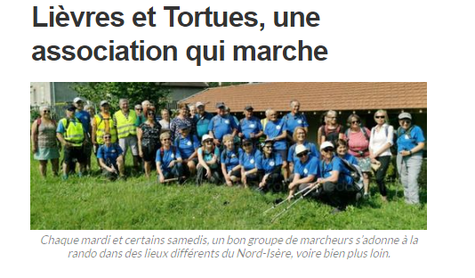
Pour sa deuxième année d’existence, le président fondateur, Denis Mermet et tout son staff, peut être fier de la bonne santé et de l’évolution de l’association Lièvres et Tortues de Saint-Chef. Elle totalise soixante-seize adhérents répartis sur les deux activités : 49 neuf femmes et 27 hommes. Les marcheurs ont effectué soixante-deux sorties cette année et parcouru 727 km. Pique-nique, journée d’échange avec un autre club et sortie en montage, ont ponctué le calendrier de leurs randonnées.
La section course à pied, avec à sa tête le vice-président, Jean-Michel Allemand, a participé à quinze évènements sportifs, soit en individuel, soit par équipe. Les coureurs ont entre 22 et 63 ans. Entre autre compétition, un groupe participera le 15 août à celle de l’Alpe d’Huez et ses 21 lacets à franchir au pas de course.
Un site internet de l’association a été créé par Arlette Mandron.

Une rando trail prévue en 2024
Du côté des projets, une boutique de vente de tee-shirts, casquettes, sweats, avec le logo de l’association, est à l’étude. L’activité marche nordique pourrait aussi voir le jour. Tout comme la nomination d’encadrants afin de proposer deux parcours différents à chaque sortie et une formation à l’utilisation du logiciel Viso Rando.
Enfin, l’organisation d’une rando trail le 28 avril 2024 est programmée. Au programme : deux parcours de trail, 10 et 18 km, et un circuit randonnée de 10 km, ainsi que deux courses “gambettes” pour les enfants.

